Министерство образования Республики Беларусь
Учреждение образования
«Брестский Государственный технический университет»
Кафедра ИИТ

Лабораторная работа №1
По дисциплине «Современные средства вычислительной техники»
Тема: «DirectInput для прямой работы с устройствами ввода»

Выполнил:
Студент 3 курса
Группы ИИ-23
Макаревич Н.Р.
Проверил:
Кулеша В.И.

Брест 2025
Цель работы: Изучить программные инструменты для прямой работы с устройствами ввода. Научиться программировать клавиатуру и мышь.

Задание на лабораторную работу №1
1) Ознакомиться с теоретическими сведениями из файла «Взаимодействие с пользователем с DirectInput.doc»
2) Написать программу, которая перечисляет все устройства компьютера поддерживающие DirectInput
3) Написать программу, которая отслеживает нажатия 5 клавиш. Конкретные клавиши выбираются студентом. Проверить работу повторения
4) Написать программу, которая отслеживает мышь.

Ход работы:

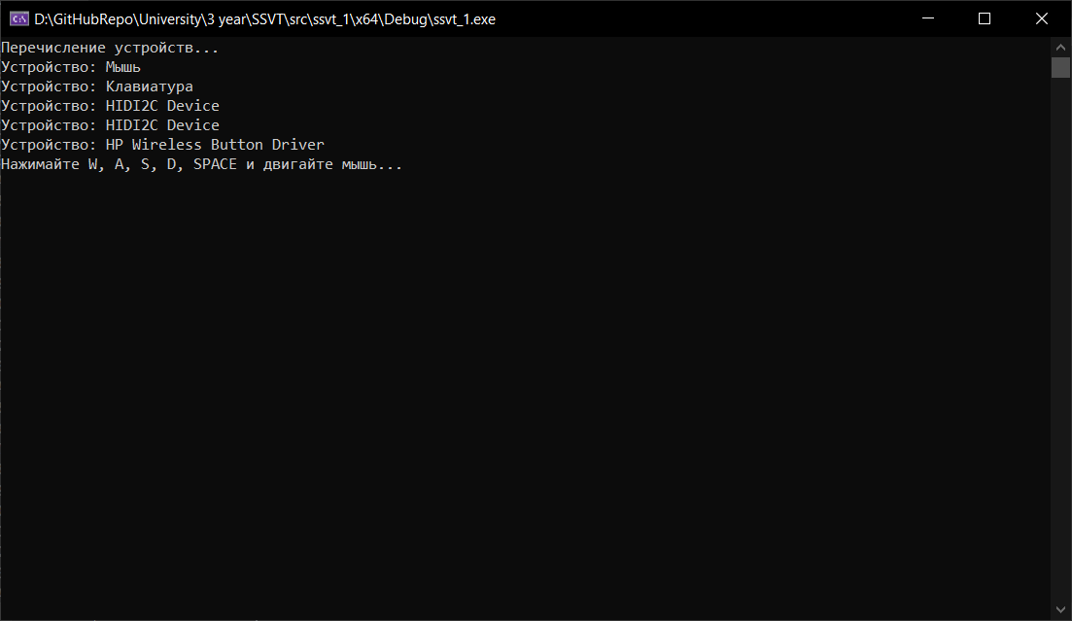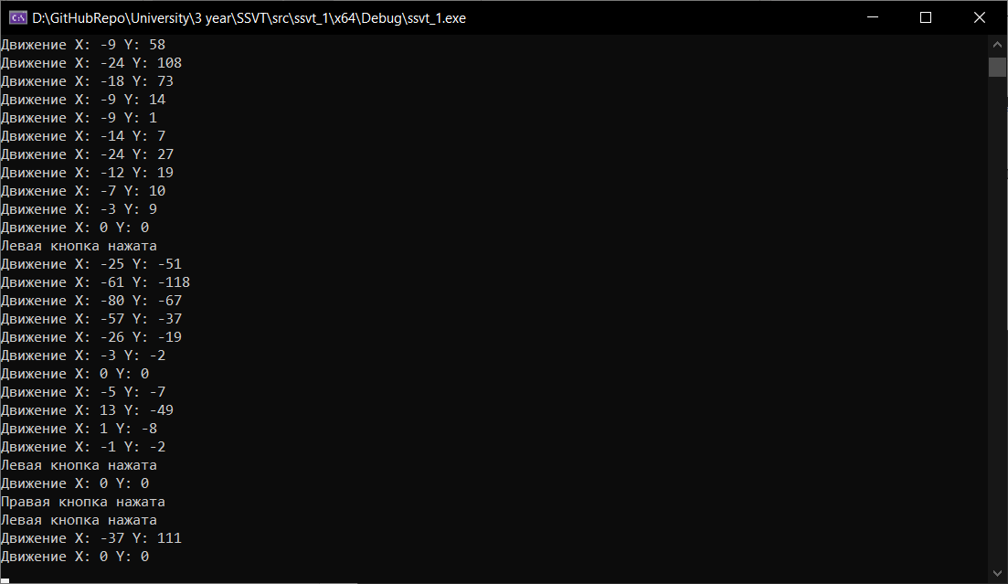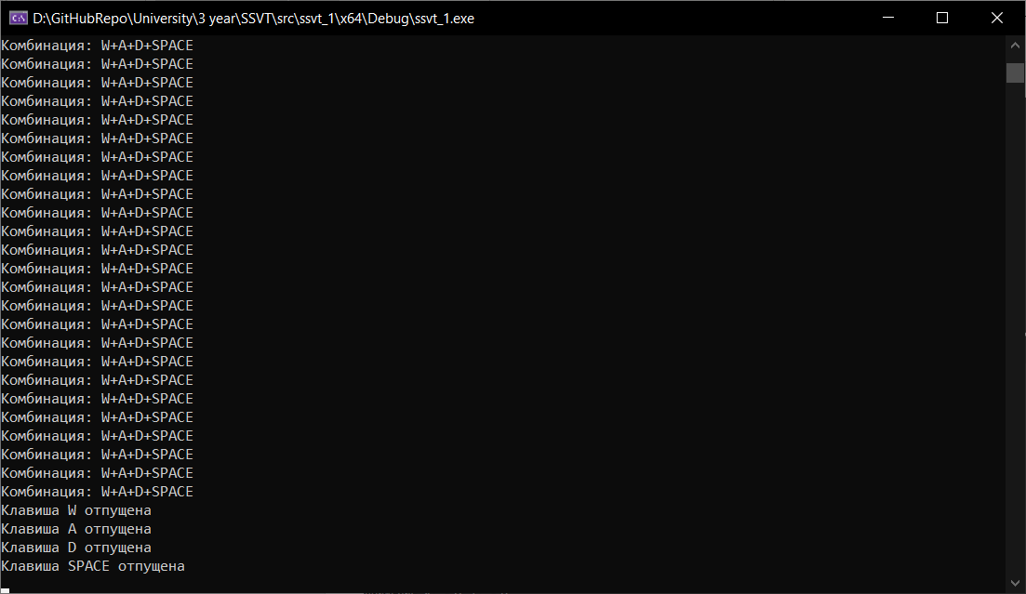
Код программы:
// Перечисление устройств
BOOL CALLBACK EnumDevicesCallback(const DIDEVICEINSTANCE* pdidInstance, VOID* pContext) {
std::wcout << L"Устройство: " << pdidInstance->tszProductName << std::endl;
return DIENUM_CONTINUE;
}

void EnumDevices() {
std::cout << "Перечисление устройств..." << std::endl;
dInput->EnumDevices(DI8DEVCLASS_ALL, EnumDevicesCallback, NULL, DIEDFL_ATTACHEDONLY);
}

// Чтение состояния клавиатуры
void ReadKeyboard() {
HRESULT hr = keyboard->GetDeviceState(sizeof(keyStates), (LPVOID)&keyStates);

if (FAILED(hr)) {
if (hr == DIERR_INPUTLOST || hr == DIERR_NOTACQUIRED) {
keyboard->Acquire();
}
return;
}
int keys[] = { DIK_W, DIK_A, DIK_S, DIK_D, DIK_SPACE };
const char* keyNames[] = { "W", "A", "S", "D", "SPACE" };
std::vector<std::string> pressedKeys;

for (int i = 0; i < 5; i++) {
if ((keyStates[keys[i]] & 0x80) && !(prevKeyStates[keys[i]] & 0x80)) {
std::cout << "Клавиша " << keyNames[i] << " нажата\n";
}
if (!(keyStates[keys[i]] & 0x80) && (prevKeyStates[keys[i]] & 0x80)) {
std::cout << "Клавиша " << keyNames[i] << " отпущена\n";
}
if (keyStates[keys[i]] & 0x80) {
pressedKeys.push_back(keyNames[i]);
}
}

if (!pressedKeys.empty()) {
std::cout << "Комбинация: ";
for (size_t i = 0; i < pressedKeys.size(); i++) {
std::cout << pressedKeys[i];
if (i < pressedKeys.size() - 1) std::cout << "+";
}
std::cout << "\n";
}
memcpy(prevKeyStates, keyStates, sizeof(keyStates));
}

void ReadMouse() {
HRESULT hr = mouse->GetDeviceState(sizeof(DIMOUSESTATE), &mouseState);

if (FAILED(hr)) {
if (hr == DIERR_INPUTLOST || hr == DIERR_NOTACQUIRED) {
mouse->Acquire();
}
return;
}
if (mouseState.lX != prevMouseState.lX || mouseState.lY != prevMouseState.lY) {
std::cout << "Движение X: " << mouseState.lX << " Y: " << mouseState.lY << std::endl;
}
if ((mouseState.rgbButtons[0] & 0x80) && !(prevMouseState.rgbButtons[0] & 0x80)) {
std::cout << "Левая кнопка нажата\n";
}
if ((mouseState.rgbButtons[1] & 0x80) && !(prevMouseState.rgbButtons[1] & 0x80)) {
std::cout << "Правая кнопка нажата\n";
}
memcpy(&prevMouseState, &mouseState, sizeof(DIMOUSESTATE));
}

void Cleanup() {
if (keyboard) {
keyboard->Unacquire();
keyboard->Release();
}
if (mouse) {
mouse->Unacquire();
mouse->Release();
}
if (dInput) {
dInput->Release();
}
}

int main() {
setlocale(LC_ALL, "rus");
HWND hWnd = GetConsoleWindow();

if (!InitDirectInput(hWnd)) {
return 1;
}

EnumDevices();

std::cout << "Нажимайте W, A, S, D, SPACE и двигайте мышь...\n";

while (true) {
ReadKeyboard();
ReadMouse();
Sleep(50);
}

Cleanup();
return 0;
}

Вывод: изучил программные инструменты для прямой работы с устройствами ввода. Научился программировать клавиатуру и мышь.

